1. GitHub上GX分支，下载WebMonitor项目。

2. Pycharm打开项目。

3. 找到项目WebMonitor里的settings.py文件，修改数据库配置为自己电脑数据库配置。

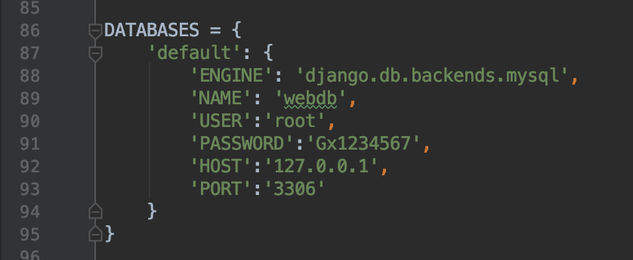

4. 执行命令pip install django-cors-headers下载跨域访问必需的包，执行pip install django_filter==2.2下载包

5. 把所有apps里的模块的makemigrations下的000x_xxx.py文件全都删除，仅保留__init__.py文件，然后把自己的数据库中的表全部删除，再迁移。

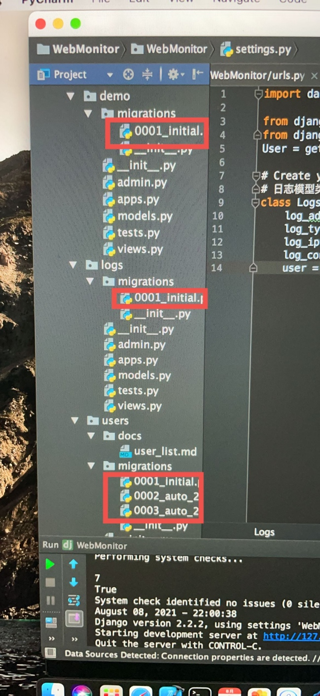 删除这些文件

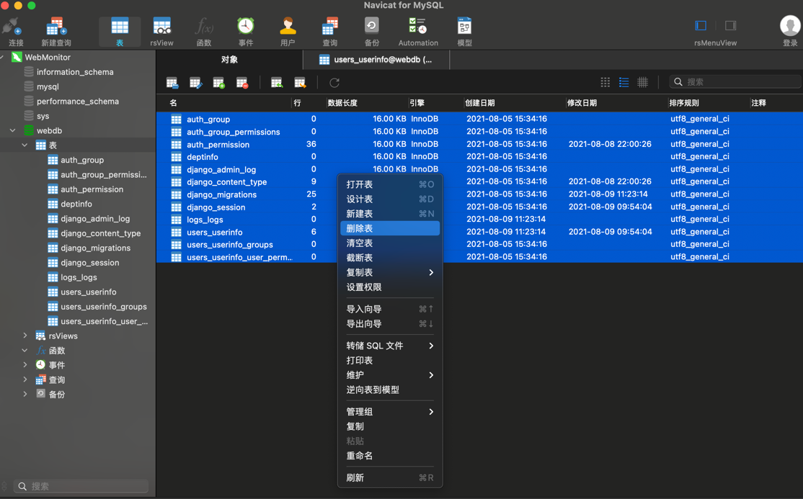

6. 进入项目根目录WebMonitor下，终端依次执行命令python manage.py makemigrations

以及 python manage.py migrate

7. 迁移成功后，执行命令python manage.py createsuperuser，创建自己的超级管理员账号。（因为之前清空了数据库，所以数据库现在没数据）

8. 之后回到项目，点击edit configurations，把Host改成0.0.0.0，然后点击OK。

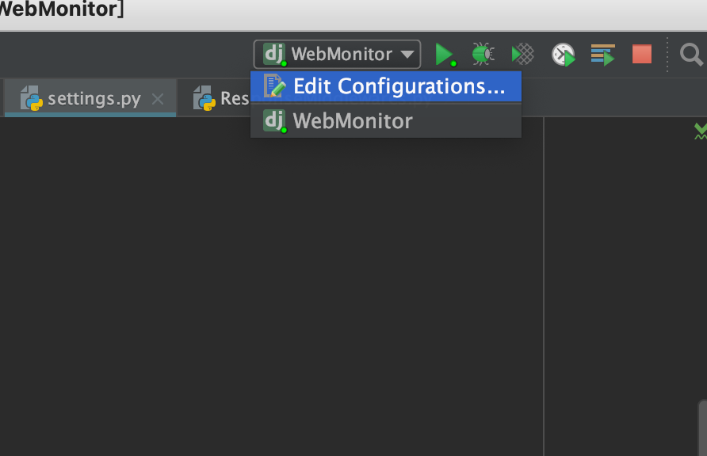

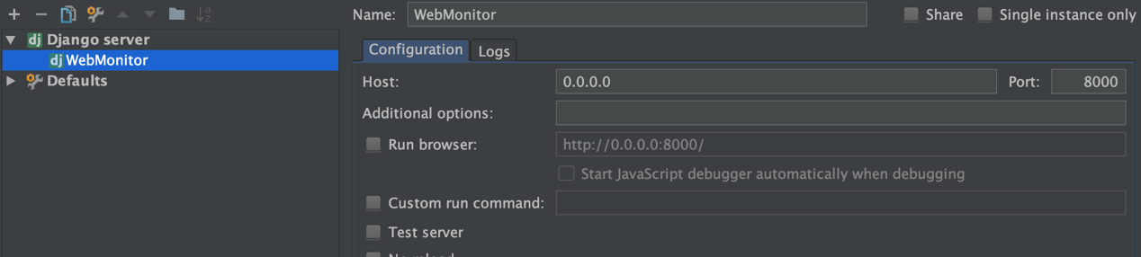

9. 运行程序，访问<http://0.0.0.0:8000/swagger/> 查看已有接口，默认只有login的一个接口对外开放，登录后可显示所有接口。

说明：GET/POST/PUT/PATCH/DELETE这些表示请求方式，后面的/users/getinfo/、/users/users/都是url地址，把它们放在<http://0.0.0.0:8000/>后面就能访问到对应的调试界面。

